

Proyecto de mejora de seguridad del sistema

Solicitado por: HCDA



20 de febrero de 2019

FNATIK – sds software factory

Índice

1. Aspectos preliminares 2

2. Alcance del proyecto 2

3. Objetivos del documento 2

4. Datos iniciales del proyecto 2

5. Identificación de los actores 3

6. Identificación de casos de uso 3

7. Detalle de casos de uso 4

7.1. Especificación de casos de uso 4

7.2. Diagrama de actividades 6

# Aspectos preliminares

El sistema de activación de escudos de energía para la salvaguardia de los planetas que se encuentran bajo la protección de la alianza rebelde por la restauración de la república, (Planetary Protection Shield Program - PPSP) se mantiene desde que se instauró desde hace 230 unidades galácticas anuales, pero su tecnología ha quedado obsoleta y presenta múltiples agujeros de seguridad. Aprovechando uno de ellos, La Primera Orden ha atacado con éxito al planeta Takodana.

El HCDA ha pedido a *SdS Software Factory* reformular todo el sistema de validación de credenciales de acceso a los planetas, y crear un nuevo software que denominaremos PACS (Planetary Access Control System)

Este nuevo sistema tendrá que tener en cuenta las dificultades de comunicación segura que sufren los planetas según la lejanía respecto a su planeta de la alianza (Dantooine).

* Validación en planetas de la anilla interior.
* Validación en planetas de la anilla exterior.

# Alcance del proyecto

Este proyecto hace referencia al software de seguridad del HCDA, en concreto a su reformulación y de la creación de un nuevo software que sustituya alguno.

No está contemplado ningún tipo de implementación de hardware, quedando este fuera del presupuesto inicial en caso de que posteriormente HCDA precisara de ello.

# Objetivos del documento

El presente documento tiene como objetivo detallar los procesos que confieren el sistema de seguridad integrado de HCDA.

Para dicha tarea, se emplearán técnicas formales de análisis de los requerimientos, en concreto la identificación de los actores, de los casos de uso y su detalle, además de los diagramas de actividad.

# Datos iniciales del proyecto

Se desarrolla y replantea todo el sistema de seguridad que permite la entrada de las naves externas hacia los planetas.

Las naves solicitan entrar al planeta mediante unos códigos de referencia anotados en la base de datos central de la empresa. Los planetas realizarán comprobaciones hasta que finalmente aprueben o denieguen la entrada a las naves.

# Identificación de los actores

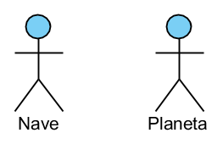

* **Nave**

Un tripulante de la nave que se encuentra en el espacio y solicita entrar a un planeta.

* **Planeta**

Un empleado que está a la espera de aprobar o rechazar solicitudes de entrada al planeta.

# Identificación de casos de uso

* **Solicitar entrada a planeta**

Proceso por el cuál la nave debe solicitar una petición al planeta al que quiere entrar.

* **Gestionar solicitudes de entrada de naves**

Proceso que consiste en que el planeta autorice la entrada a las naves que soliciten entrar a él.

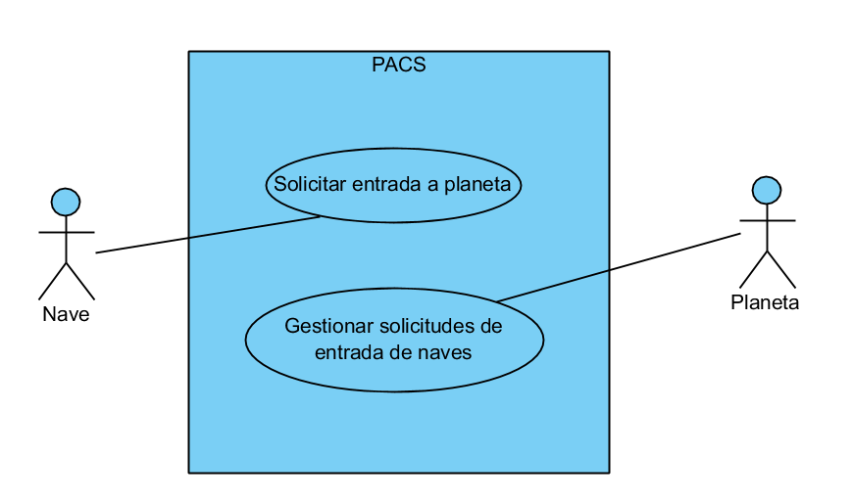

# Detalle de casos de uso

## Especificación de casos de uso

**SOLICITAR ENTRADA A PLANETA**

**Objetivo**

Conseguir entrar al planeta elegido cumpliendo con los requisitos de seguridad del sistema PACS.

**Precondición**

La nave conoce el listado de planetas al que puede acceder.

**Actores**

* Nave
* Planeta

**Flujo básico**

1. La nave comprueba la conexión con internet y con el planeta al que quiere acceder.
2. La nave envía un código al planeta para solicitar la entrada, que incluye el código de la nave, el código de envío y la fecha prevista de envío.
3. El planeta gestiona el mensaje (caso de uso **Gestionar solicitudes de entrada de naves**).
4. La nave, tras recibir la aprobación, genera un mensaje con el código de la nave, código de envío y fecha prevista de envío y lo cifra con la clave pública que consulta en la base de datos.
5. La nave envía el mensaje por UPD al planeta.
6. El planeta gestiona el mensaje (caso de uso **Gestionar solicitudes de entrada de naves**).
7. La nave descifra el mensaje recibido utilizando la clave pública.
8. La nave entra al planeta.

**Postcondición**

La validación es correcta y la nave entra al planeta.

**GESTIONAR SOLICITUDES DE ENTRADA DE NAVES**

**Objetivo**

Aprobar las solicitudes recibidas de las naves hacia el planeta para entrar en él, cumpliendo con los requisitos de seguridad del sistema PACS.

**Precondición**

El planeta conoce las autorizaciones de esperas de llegadas de las naves.

**Actores**

* Nave
* Planeta

**Flujo básico**

1. El planeta genera el código con la clave pública y privada y queda a la espera de solicitudes.
2. El planeta recibe un mensaje de solicitud de la nave (caso de uso **Solicitar entrada a planeta**).
3. El planeta comprueba en la base de datos que se espera la llegada de esa nave.
4. El planeta envía un mensaje a la nave confirmando que puede empezar con el proceso de entrar.
5. La nave envía al planeta un mensaje cifrado (caso de uso **Solicitar entrada a planeta**).
6. El planeta descifra utilizando su clave privada el archivo recibido.
7. El planeta verifica con la base de datos que el envío está aprobado.
8. El planeta genera un mensaje cifrado con la clave privada con la clave de confirmación o denegación.
9. El planeta envía por UPD el mensaje a la nave.

**Postcondición**

La validación es correcta y la nave entra al planeta.

## Diagrama de actividades

**SOLICITAR ENTRADA A PLANETA**

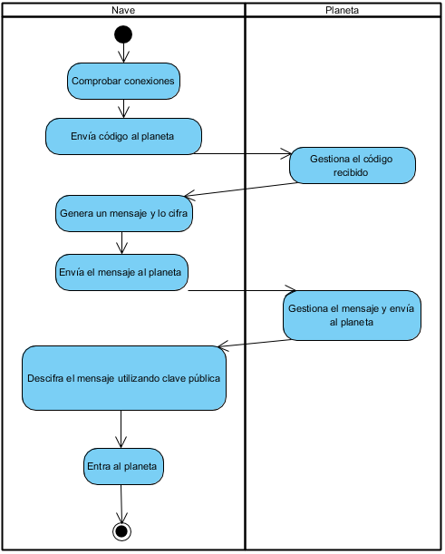

**GESTIONAR SOLICITUDES DE ENTRADA DE NAVES**

